辽宁抚顺高中2011-2012学年高一1月月考地理试题

时间：60分钟 总分：100分
第Ⅰ卷（选择题 44分）
一、选择题：（本大题共15小题，第1小题2分，其余小题各3分，满分44分）
××试题第2页（共×页）（宋体、小5号）

 | 与日平均距离（百万千米） | 质量（地球为1） | 体积（地球为1） | 大气密度（地球为1） | 大气主要成分 | 表面平均温度（℃） | 自转周期 | 公转  周期
地球 | 149.6 | 1.00 | 1.00 | 1.00 | N₂、O₂ | 22 | 23时56分 | 1年
火星 | 227.9 | 0.11 | 0.150 | 0.01 | CO₂ | －23 | 24时37分 | 1.9年

1．火星表面平均温度比地球表面低得多，其主要原因是 （ ）
A．距日远，太阳辐射能密度小 B．太气对太阳辐射的削弱作用强
C．大气无保温作用 D．昼夜更替周期长
2．人类首选火星作为探索生命起源和进化的行星，主要是因为火星上一些地理现象与地球很相似，其主要表现在 （ ）
①火星和地球都被厚厚的大气层包围
②火星、地球的自转周期都比较适中
③火星、地球与太阳的距离都比较适中
④火星上和地球上都有四季变化，且四季的长度一样
A．①②③ B．②③ C．①②③④ D．①③
3、下列地点中，符合东半球、北半球、低纬度三个条件的是（ ）
A．25ºW，5ºN B．165ºE，5ºS C．25ºE，15ºS D． 15ºW，25ºN
4. 一架飞机从甲地（40°N，116°E）出发，以1110千米/小时的速度向北方向绕经线圈飞行，若不考虑地球自转的影响，9小时后到达乙地，则乙地为
A．40°N，64°W B．50°N，64°W
C．40°N，64°E D．50°N，116°E
5、将1：1000的地图比例尺放大1倍后，下列说法正确的是 ( )
A．新图比例尺为1：2000
B．新图图幅面积比原图增加了2倍
C．新图表示的地理事物比原图简略
D．在原图上淮河的长度为10厘米，在新图上长20厘米
6．距离地球最近的自然天体是（ ）
A．牛郎星 B．太阳 C．月球 D．水星
7．太阳黑子活动的平均周期约为（ ）
A．10年 B．11年 C．22年 D．76年
8．地球上空电离层扰动的原因是（ ）
A．地球上火山、地震活动频繁 B．太阳内部的核聚变反应
C．太阳抛出高能带电粒子流 D．太阳耀斑爆发时发射的电磁波
9．太阳活动对地球的影响，主要表现为（ ）
A．太阳活动加强将导致荒漠化日益严重 B．带电粒子流可以引发地球上的磁暴
C．耀斑的强辐射会干扰有线电话通讯 D．太阳黑子增多会导致地表平均气温下降
10．下面四幅地球自转位置示意图中，表示北京时间为上午10点整的是： （ ）
A．图① B．图② C．图③ D．图④
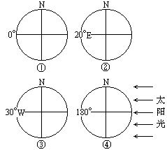

11．当北京时间为3月21日12点时，全世界还有 （ ）
A．多一半地方是3月21日 B．恰好一半地方是3月20日
C．恰好一半地方是3月21日 D．少一半地方是3月21日
我国某企业在伊斯兰堡（33.7°N，73.1°E）、利雅得（24.6°N，46.7°E）、东京
（35.7°N，139.8°E）、悉尼（33.9°S，151.2°E）、底特律（42.4°N，83.0°W）、和圣保罗（23.95°S，46.64°W）等城市设有分支机构。回答12题。
12．该企业于北京时间2007年3月1日8时召开电话会议，其在圣保罗分支机构的人员参加会议的当地时间为 （ ）
A．2007年3月1日19时 B．2007年3月12日8时
C．2007年2月28日21时 D．2007年2月28日19时
读三幅“经纬网示意图”，完成第13题。
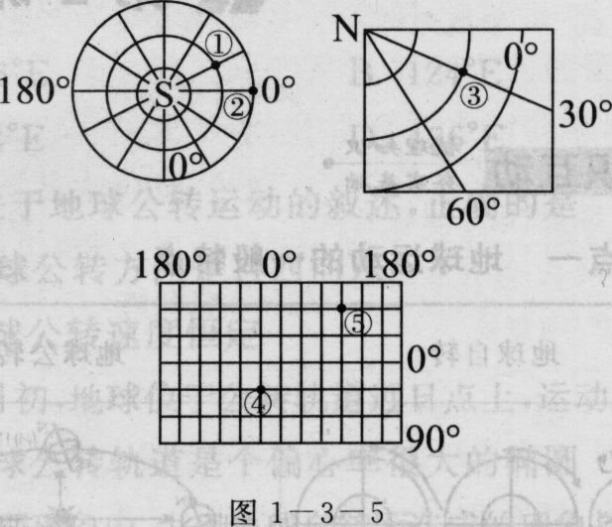
13．①～⑤各地，地理坐标相同的是 ( )
A．①③ B．③⑤
C．②④ D．①④
14．下面四幅图，虚线是水平运动物体的原始方向，实线是偏转方向，图中正确的是（ ）
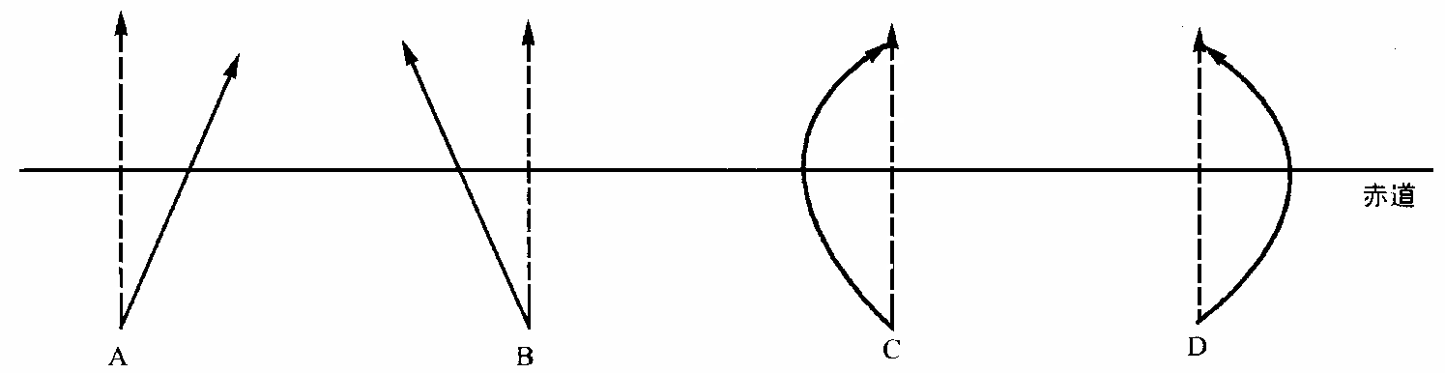
15、晨昏线与经线圈的位置随着太阳直射点的移动而发生变化，下列说法正确的是（ ）
A、春分日晨昏圈（线）与地球上的经线圈重合
B、秋分日晨昏圈（线）与地球上的经线圈垂直
C、夏至日晨昏圈（线）与地球上的经线圈重合
D、夏至日晨昏圈（线）与地球上的经线圈垂直

第II卷(综合题56分)

16、读太阳系局部图．回答：
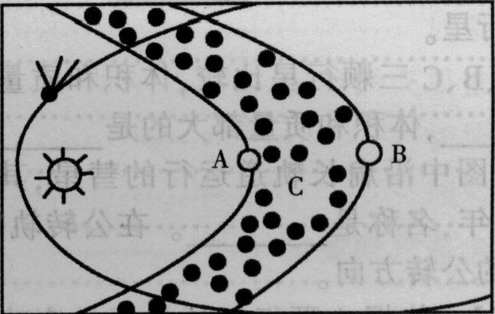
(1)在图中A行星处标出A星绕日公转方向。

(2)图中彗星是指著名的---------- 彗星，绕日一周的时间是------------年。

(3)A是----------星，B是 -----------星，

(4)按结构特征分类，A星属----------------行星，B星属------------行星。

17、读太阳大气结构图，回答下列问题。
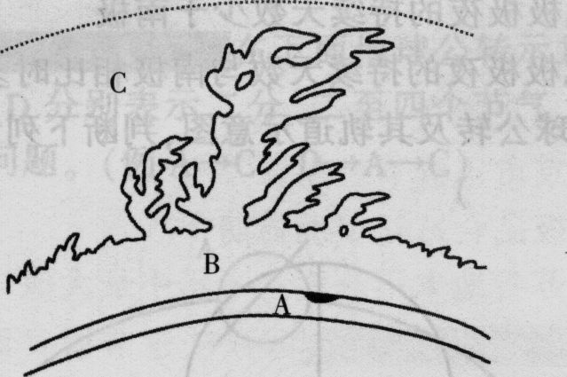
(1)A是----------层，该层出现的太阳活动是---------．这些区域由于 ---------- 而暗黑。

它的多少和大小可以作为 ---------- 的标志。

(2)B是 -------- 层．该层有时会出现突然增亮的部分．叫做 ------------- 。

(3)C是 ------------- 层。
18、下图中阴影部分表示黑夜，据图完成下列问题。
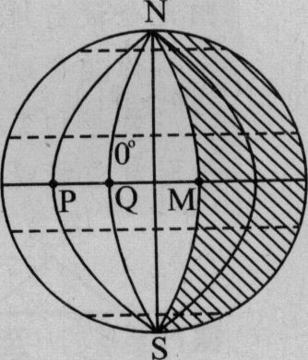

(1)此时，晨昏圈与—--—相重合，图中弧NMS是—---—

（晨昏线），经度是—---—。

(2)此时，地方时为12时的经线位于P、Q两点中

的 —---—，其经度是—------—，北京时间

是一---------
(3)地方时为0时的经线所属的时区为—--------—。

19、读“极点太阳照射投影图’’和“地球公转轨道示意图”'完成下列问题。
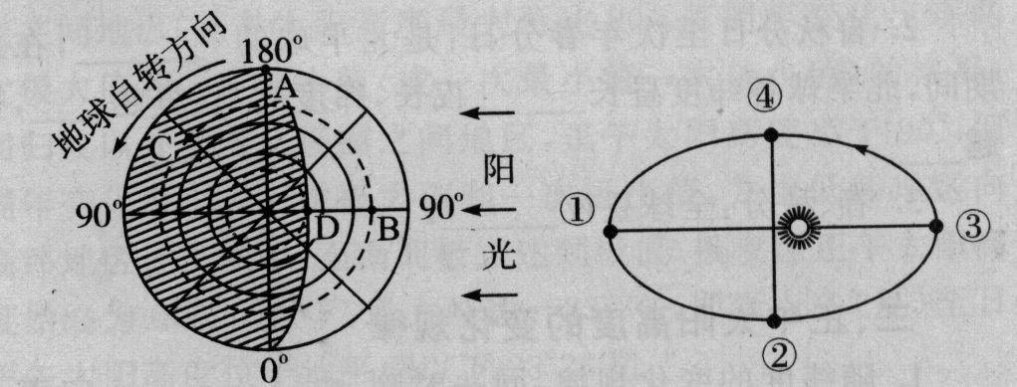
甲 极点太阳照射投影图 乙 地球公转轨道示意图
(1)甲图是以—----—极点为中心的半球图，此时地球可能处在乙图所示的—----—位置上。

(2)AD线表示—-----—线，

(3)图中B点在C点的—-----—方向。

(4)如果B点的日期为12月22日，那么此时此刻C点的时间是12月—--—日—--—时，

全球日期与B点相同的范围与C点日期相同的范围之( )
A．1：1 B．2：1 C．3：1 D．4：1

参考答案
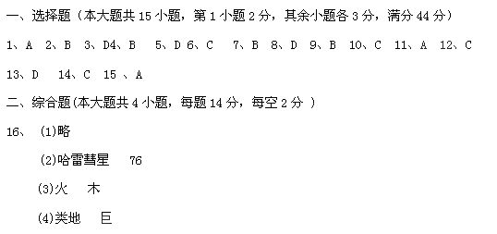
17、 (1) 光球 黑子 温度较低 太阳活动强弱
(2) 色球 耀斑
(3) 日冕

18、(1)经线圈 昏线 60°E
(2)P 30°W 22时
(3)东10区
查字典地理网http://dili.chazidian.com
19、(1)北 ③
(2)昏
(3)正西方
(4)21 21 C

